Unit 1 Lesson 14: Respondamos preguntas tipo “¿Cuántos?”

WU Preguntas sobre nosotros: Representemos la asistencia (parte 1) (Warm up)

Student Task Statement

1 Contemos colecciones: ¿Cuántos?

Student Task Statement

2 Contemos cajas de huevos (Optional)

Student Task Statement

3 Conozcamos “Cubos encajables: Consigue y construye”

Student Task Statement
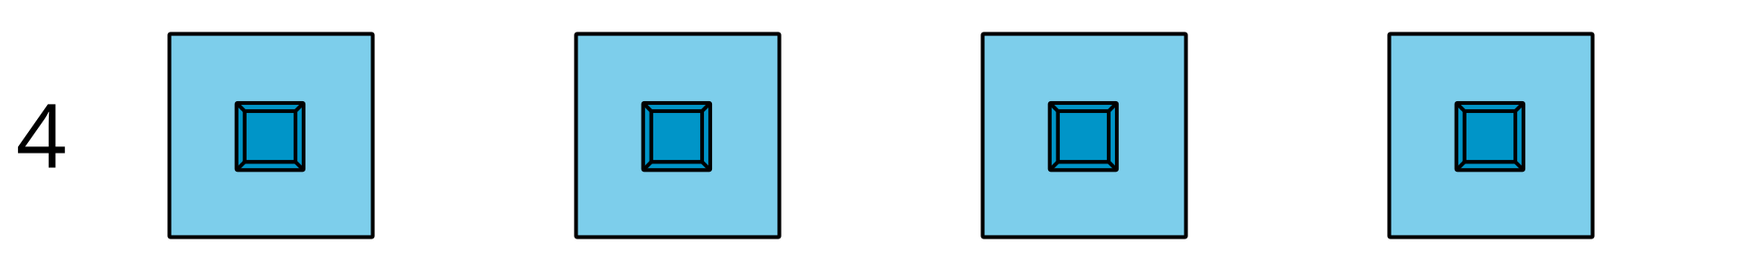
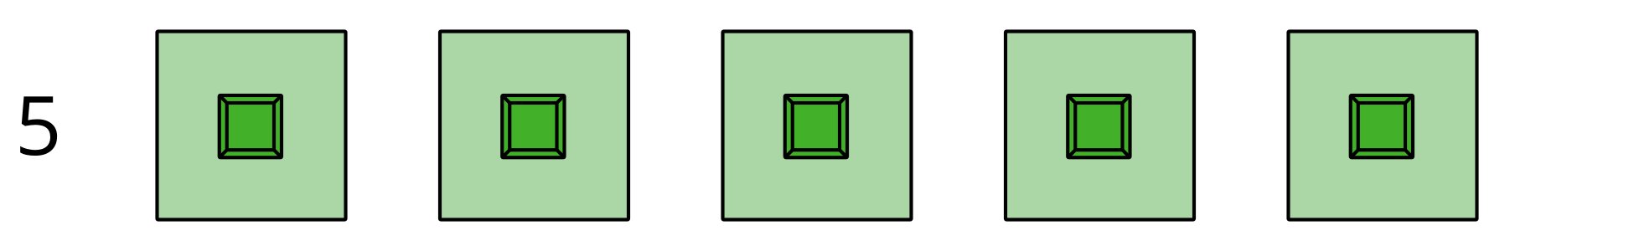
Escoge un centro.
Bloques sólidos
geométricos
Cubos encajables
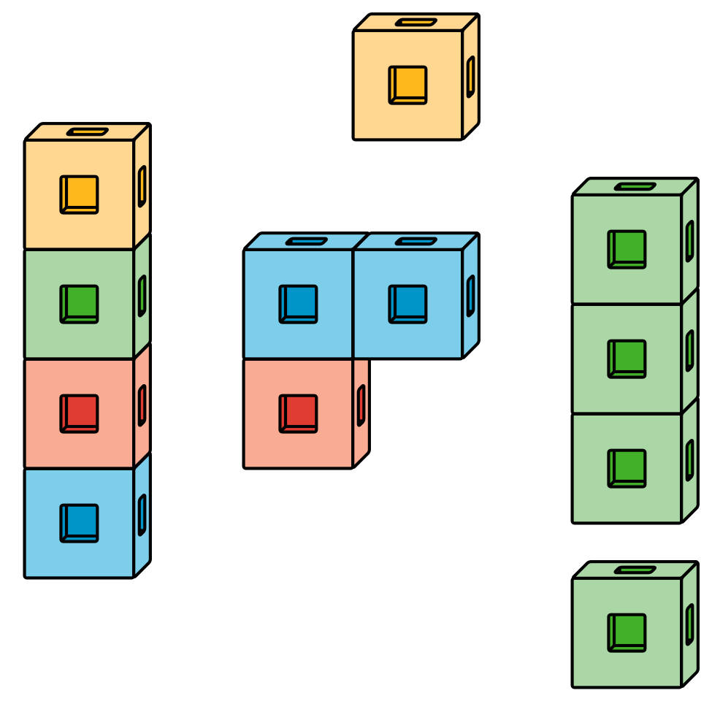
Fichas geométricas
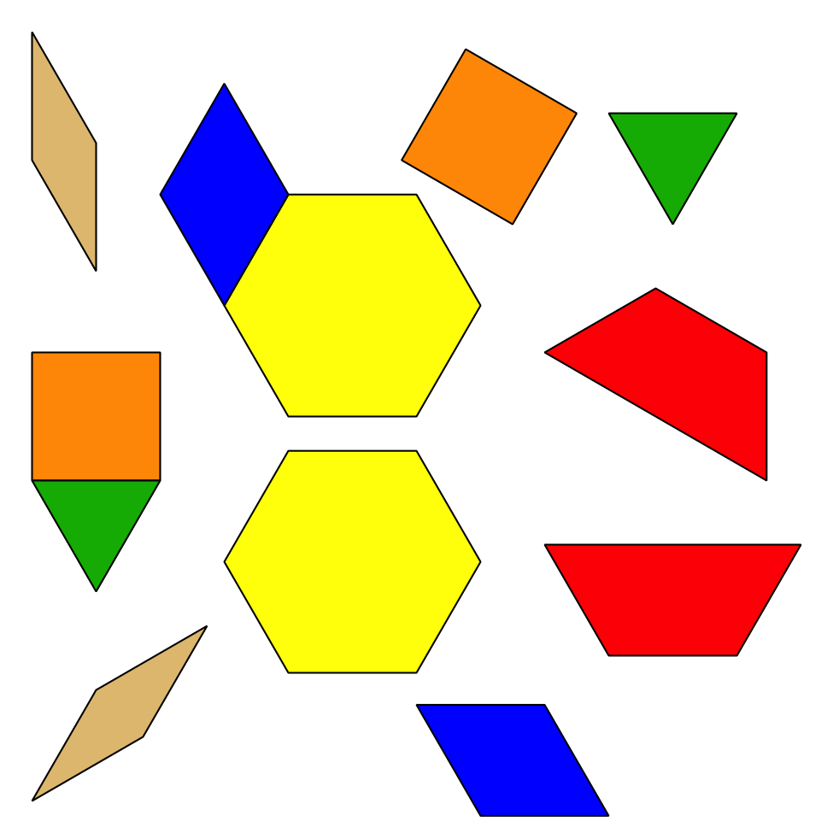
Libros de imágenes
© CC BY 2021 Illustrative Mathematics®

